Нагрузки электронные
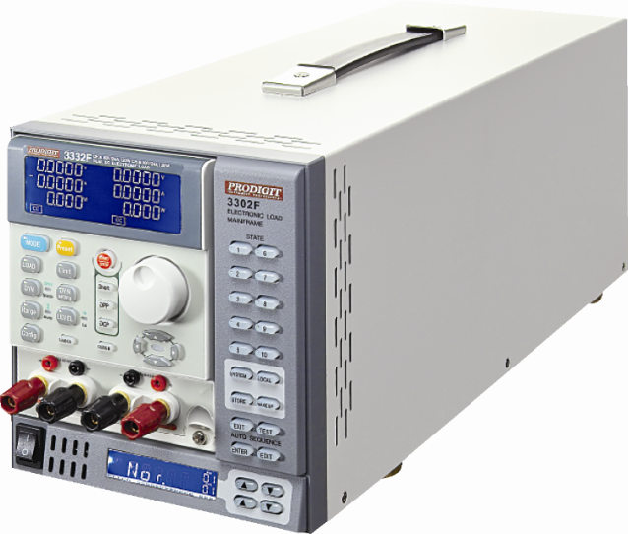  АКИП-1324 (серия F)  (в шасси 3302F) | Модули нагрузок электронных программируемых 2-х канальных АКИП-1323, АКИП-1324, АКИП-1325  АКИП™  - «2 в 1»: двухканальный режим в одном модуле (независимые входы)  - Максимальное вх. напряжение до 80 В  - Мощность (на канал): до 250 Вт/ 120 Вт/ 40 Вт при максимальном токе до 60 А/ 24 А/ 3 А (соответственно);  - 5 режимов работы нагрузки: постоянный ток (СС); постоянное напряжение (СV), постоянное сопротивление (СR) и постоянная мощность (СР), динамический режим работы с регулируемой скоростью нарастания нагрузки (50 мкс … 10 с)  - Большой ЖК-индикатор: одновременное отображение тока, напряжения, мощности (V/ A/ W - 5 разрядов); высокая точность и разрешение  - Дискретная установка входных параметров (непосредственный набор на клавиатуре или в пошаговом режиме)  - Режим защиты от перегрева (OTP), перегрузки по току (ОСР), по напряжению (OVP), по мощности (OPP)  - 2-х проводная схема подключения нагрузки  - Внутренняя память 150 ячеек (профили состояний)  - Опции (интерфейсы шасси): RS232, LAN, GPIB, USB (только взамен)
Технические данные:
Характеристики |  | ПараметрЫ | значения
Входные параметры |  | Напряжение  на нагрузке | АКИП-1323 |  |  | АКИП-1324 (х2) | АКИП-1325 (х2)
 |  | Напряжение  на нагрузке | 0…80 В |  |  | 0…80 В | 0…80 В
 |  | Ток в нагрузке | 0…60 А |  | 0…6 А | 0…24 А | 0…3 А
 |  | Мощность | 250 Вт |  | 50 Вт | 120 Вт х 2кан | 40 Вт х 2кан
 |  | Мин. Uвх при I макс. | 0,8В (при 60А) |  | 0,8В (при 6А) | 0,8В (при 24А) | 0,3В (при 3А)
режим постоянного напряжения  (CV) |  | Диапазон установки | 6 В/ 80 В
 |  | Погрешн. установки | ±(0,05%*U_{уст}+0,05%*U_{конечн})
 |  | Дискр. установки | 0,135 мВ/ 1,35 мВ
режим постоянного сопротивления  (CR) |  | Диапазон установки | 0,01335-1,335-  80,1 кОм |  | 0,1335-13,35-  801 кОм | 0,0333 – 3,33 –  199,8 кОм | 0,267 – 26,7 –  1602 кОм
 |  | Погрешн. установки | ±(0,2%*U_{уст} + 0,2%*U_{конечн})
 |  | Разрешение | 16 бит
режим пост. тока, статический режим  (CC) |  | Диапазон установки | 0 – 6 / 60 А |  | 0 – 0,6 / 6 А | 0 – 2,4/ 24 А | 0 – 0,3 / 3 А
 |  | Погрешн. установки | ±(0,1%*U_{уст} + 0,1%*U_{конечн})
 |  | Дискретность установки | 0,1 / 1 мА |  | 0,01 / 0,1мА | 0,04 / 0,4 мА | 0,005/ 0,05 мА
режим постоянноЙ мощности  (CP) |  | Диапазон установки | 25/ 250 Вт |  | 5/ 50 Вт | 12 Вт/ 120 Вт | 4 Вт/ 40 Вт
 |  | Погрешн. установки | ±(0,5%*P_{уст}+0,5%*P_{конечн})
 |  | Дискретность установки | 0,417 мВт/  4,17 мВт |  | 0,084 мВт/  0,84 мВт | 0,2 мВт/  2 мВт | 0,067 мВт/  0,67 мВт
режим постоянного тока, динамический режим  (dynamic CC) |  | Диапазон периода перекл. нагрузки | 50 мкс - 9,999 мс/ 99,99 мс/999,9 мс/9999 мс
 |  | Дискр. установки периода | 0,001/ 0,01/ 0,1/ 1 мс
 |  | Погрешность | ± (0,005%*Уст.знач. + ед.мл.разр.)
 |  | Диапазон скорости измен. силы тока | 4 мА - 0,25 А/мкс  40 мА – 2,5 А/мкс |  | 0,4 мА – 25 мА/мкс 4 мА – 250 мА/мкс | 1,6 мА - 0,1 А/мкс  16 мА - 1 А/мкс | 0,2 мА – 12,5 мА/мкс  2 мА – 125 мА/мкс
 |  | Разрешение | 8 бит
 |  | Погреш. уст. скорости изменения силы тока | ±(5%*Уст.знач. + 10 мкс)
 |  | Мин. время нараст. | 24 мкс
Измерение напряжения |  | Диапазон измерения | 0…6 В / 81 В
 |  | Разрешение | 0,1 мВ / 1,35 мВ
 |  | Погрешность | ±(0,025%*U_{изм}+0,025%*U_{конечн})
Измерение  тока |  | Диапазон измерения | 0…6 / 60 А |  | 0…0,6 / 6 А | 0…2,4/ 24 А | 0…0,3 / 3 А
 |  | Разрешение | 0,1 мА / 1 мА |  | 0,01 мА / 0,1 мА | 0,04 / 0,4 мА | 0,005/ 0,05 мА
 |  | Погреш. измерения | ±(0,1%*I_{изм}+0,1%*I_{конечн})
Измерение  мощности |  | Пределы измерения | 25/250 Вт |  | 5/ 50 Вт | 12 Вт/ 120 Вт | 4 Вт/ 40 Вт
 |  | Разрешение | 0,1 мВт
 |  | Погрешность | ±(0,125%*I_{изм}+0,125%*I_{конечн})
Общие данные | Потребл. мощность |  |  | питание от шасси
Общие данные | Габаритные размеры |  |  | 143 x 108 x 405 мм
Общие данные | Масса |  |  | 3,5 кг
Общие данные | Совместимость |  |  | шасси: 3302F (на 1 модуль), 3305F (на 2 модуля), 3300F (на 4 модуля)

